LỚP 8E – THCS NGUYỄN CHUYÊN MỸ

CHUNG TAY VÌ MÔI TRƯỜNG XANH – SẠCH – ĐẸP
Tập thể lớp 8E trường THCS Nguyễn Chuyên Mỹ đã tổ chức hoạt động quét dọn vệ sinh tuyến đường trước cổng trường. Dưới sự hướng dẫn của cô giáo chủ nhiệm, các bạn học sinh đã tích cực thu gom rác thải, quét dọn cỏ rác và làm sạch khu vực ven đường, ven kênh.
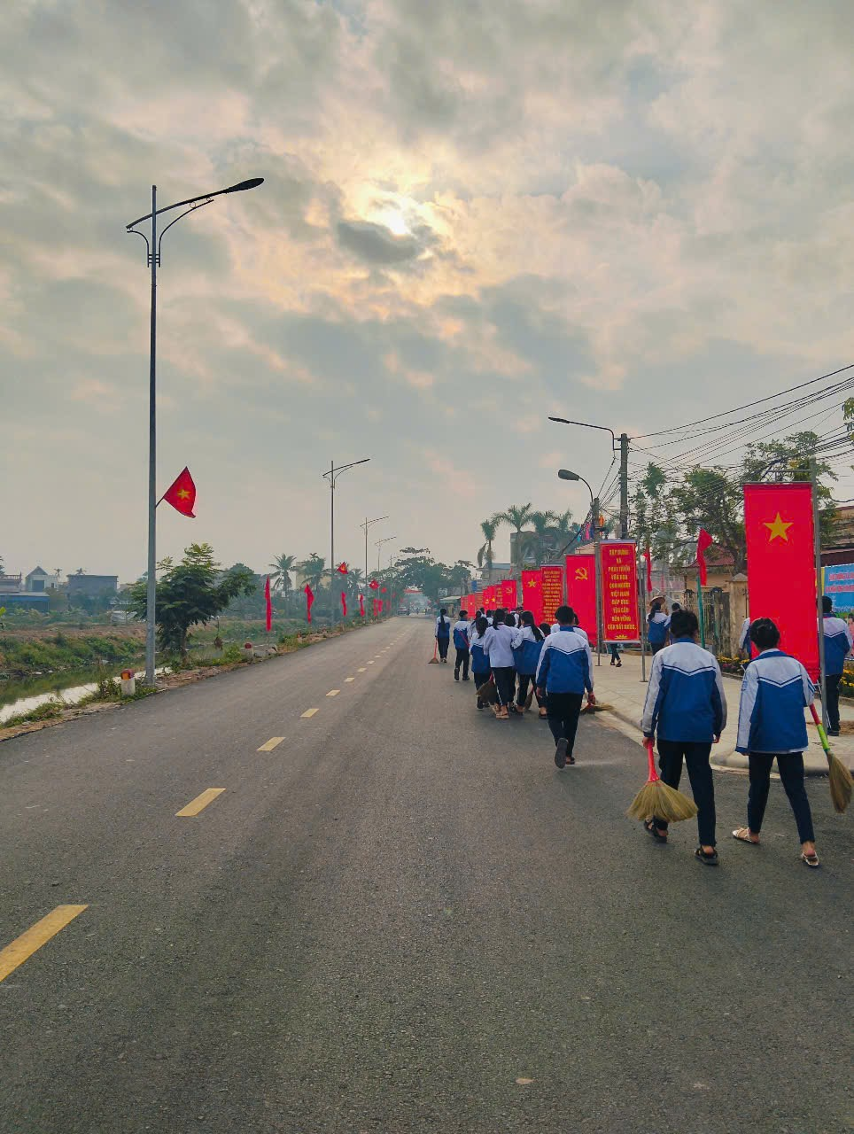 | 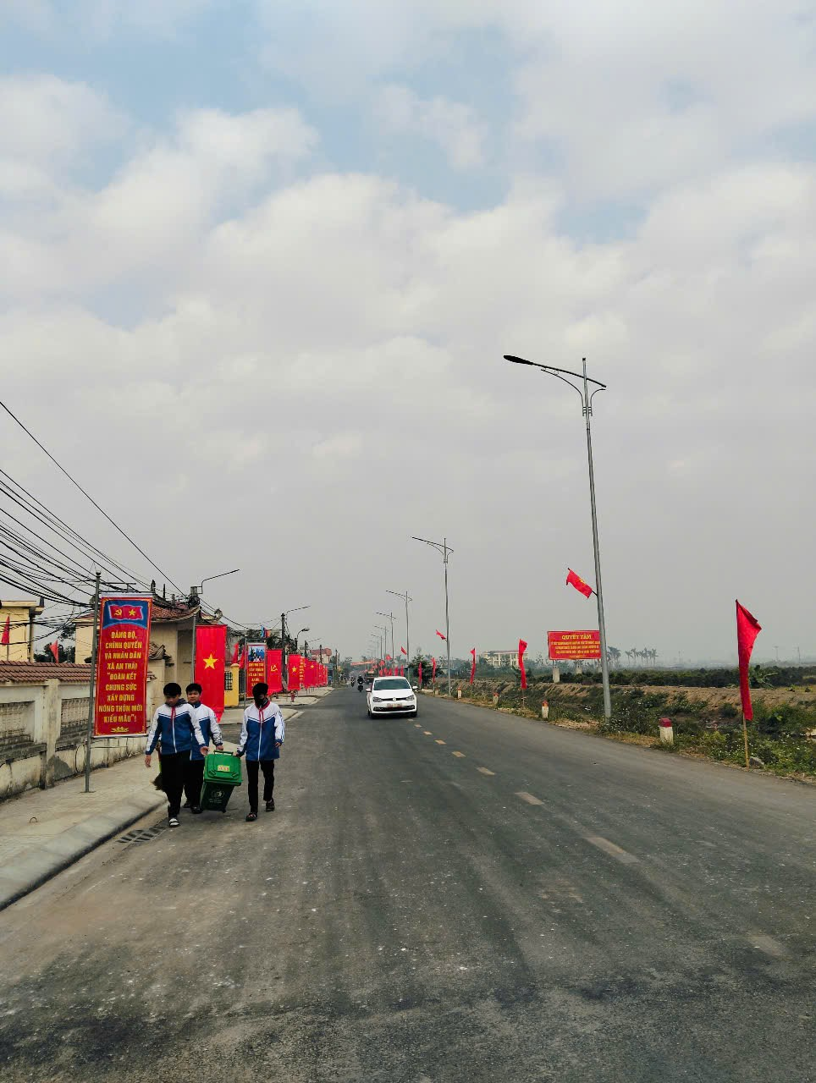 | 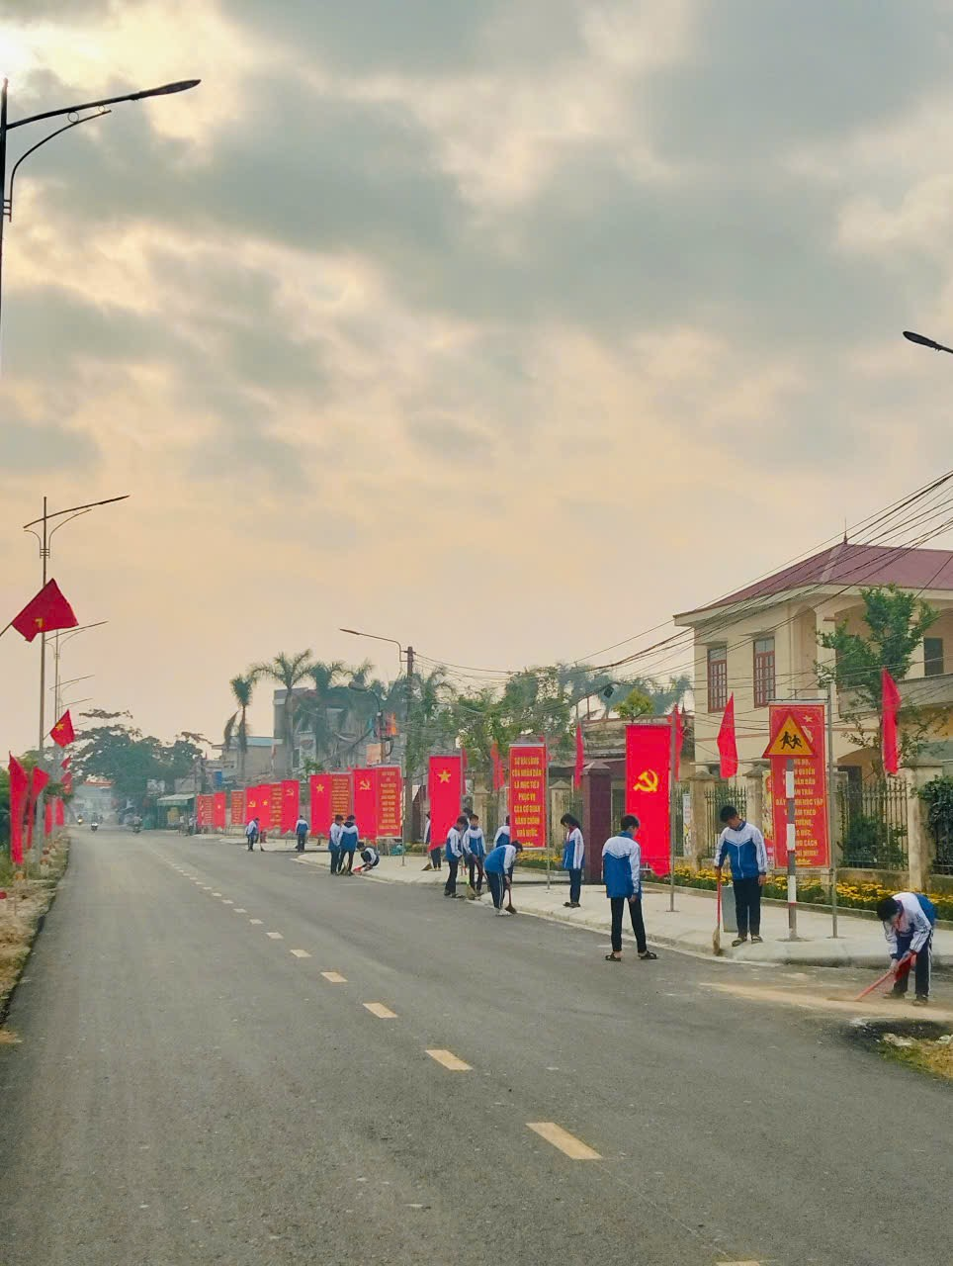
Một số hình ảnh các em học sinh lớp 8E quét dọn, thu gom rác thải

Với tinh thần xung kích, trách nhiệm và đoàn kết, các bạn học sinh không chỉ làm đẹp cảnh quan mà còn lan tỏa thông điệp ý nghĩa:
“Giữ gìn vệ sinh là bảo vệ chính cuộc sống của chúng ta!”
Hoạt động này góp phần xây dựng môi trường học đường thân thiện, an toàn và giáo dục các em ý thức bảo vệ môi trường, rèn luyện kỹ năng sống và tinh thần làm việc nhóm.
Xin gửi lời khen ngợi tới tập thể lớp 8E – những bông hoa xanh đầy trách nhiệm và nhiệt huyết!

